ВЫПОЛНЕНИЯ КСОДД район Текстильщики
Установка ограждения по следующим улицам:

УДС ул. Саратовская, ближайший дом 7/2 корп. 1 по ул. Люблинская
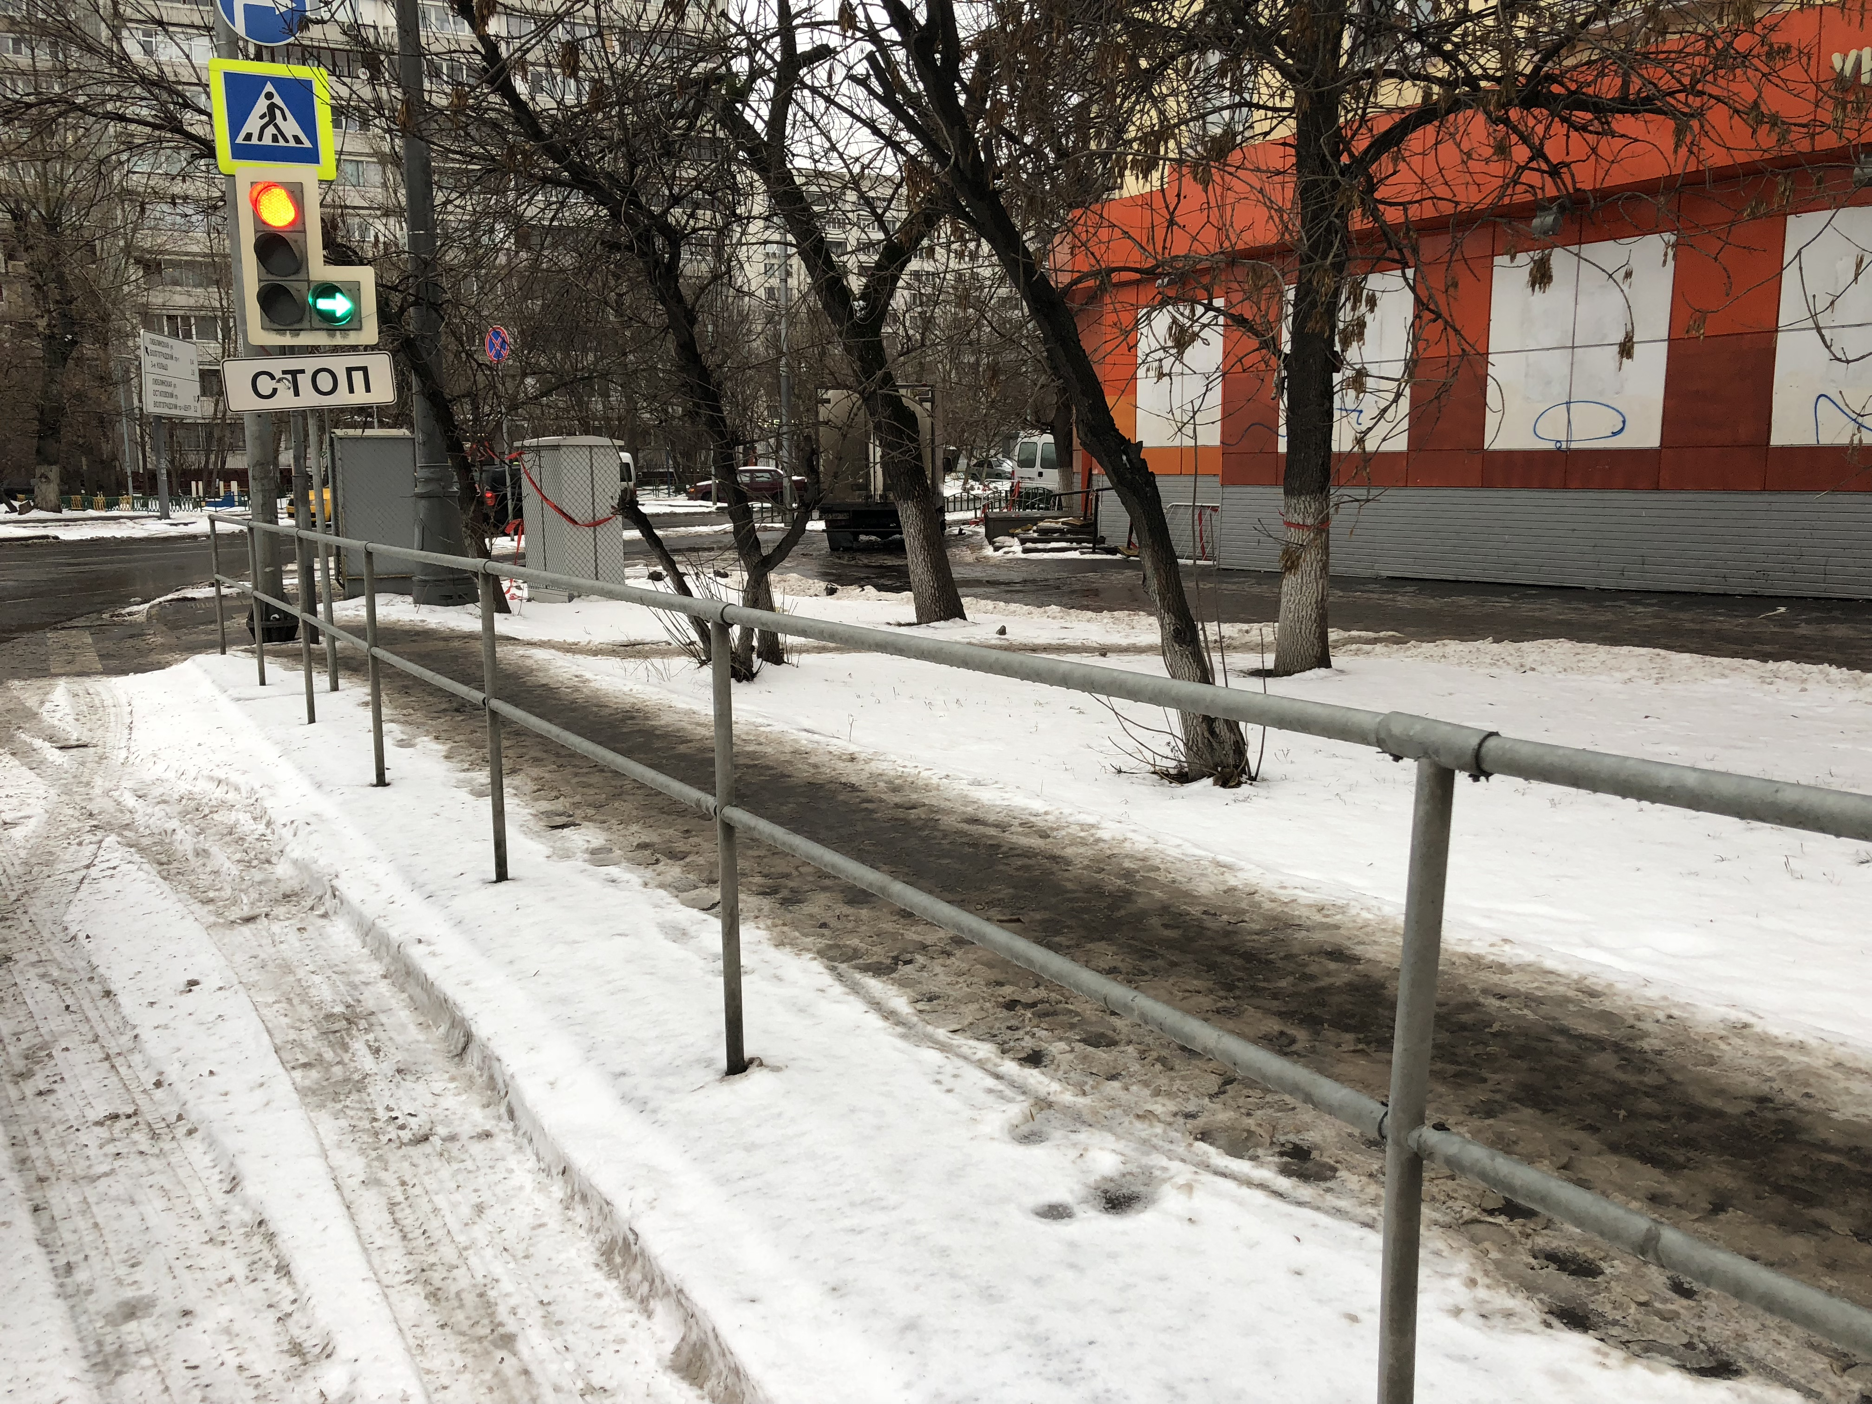

УДС ул. Юных Ленинцев, ближайший дом 40 по Волжскому бульвару
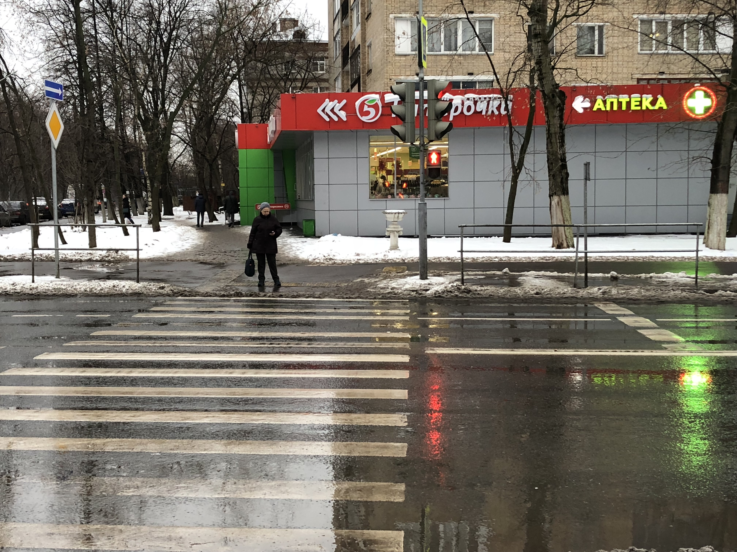

УДС 11-я ул. Текстильщиков, ближайший дом 17, к. 2

